**TRẦN QUANG TRƯỜNG**

**Câu 1 :**

Lược đồ cơ sở dữ liệ cho thực thể kinh doanh như sau :

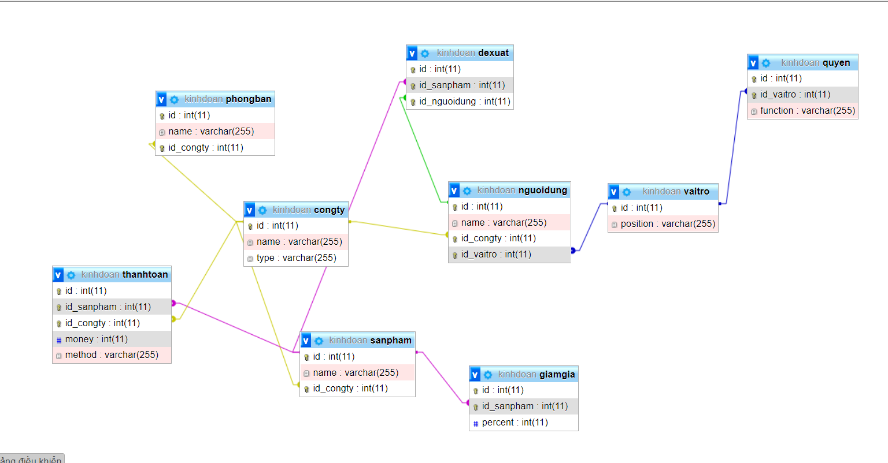

Giải thích:

1. Công ty: Bảng này sẽ lưu trữ thông tin về tất cả các công ty, bao gồm loại công ty và bất kỳ thông tin liên quan nào khác.
2. Phòng ban: Bảng này sẽ lưu trữ thông tin về từng phòng ban trong một công ty, bao gồm cả việc phòng ban đó thuộc về công ty nào.
3. Vai trò: Bảng này sẽ lưu trữ thông tin về các vai trò khác nhau trong hệ thống, chẳng hạn như nhân viên, người quản lý công ty và người quản lý bộ phận.
4. Người dùng: Bảng này sẽ lưu trữ thông tin về người dùng cá nhân, bao gồm vai trò của họ và họ thuộc về công ty hoặc bộ phận nào.
5. Đề xuất: Bảng này sẽ lưu trữ thông tin về các đề xuất của nhân viên của các công ty thương mại để mua sản phẩm từ các công ty khác.
6. Giảm giá: Bảng này sẽ lưu trữ thông tin về giảm giá có thể được áp dụng cho các sản phẩm, bao gồm cả công ty hoặc người quản lý bộ phận đã tạo hoặc cập nhật chúng.
7. Thanh toán: Bảng này sẽ lưu trữ thông tin về các khoản thanh toán, bao gồm các chi tiết như số tiền, phương thức thanh toán và bất kỳ thông tin bổ sung nào.
8. Quyền: Bảng này sẽ lưu trữ thông tin về người dùng nào có quyền xem các khoản thanh toán của các công ty khác, cũng như người dùng nào có quyền cập nhật, xóa hoặc tạo giảm giá.